**Руководство QGIS.**

**Оцифровка картографических данных**

1. Открыть QGIS 3.10.
2. Загрузить карту N-39.

«Слой» → «Добавить растровый слой»

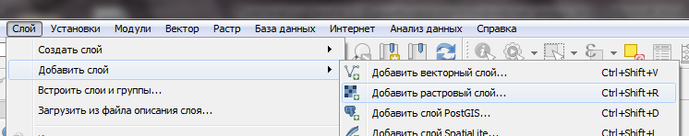

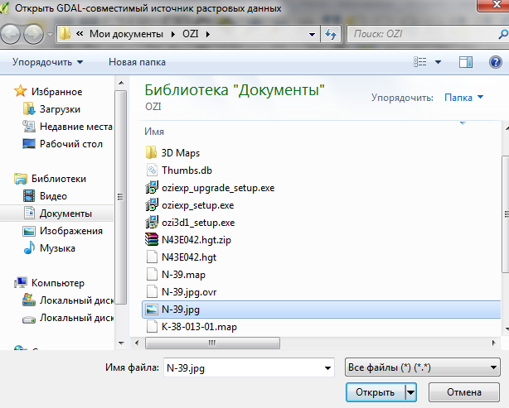

1. Установить систему координат «Pulkovo 1942 / Gauss-Kruger **9N**»

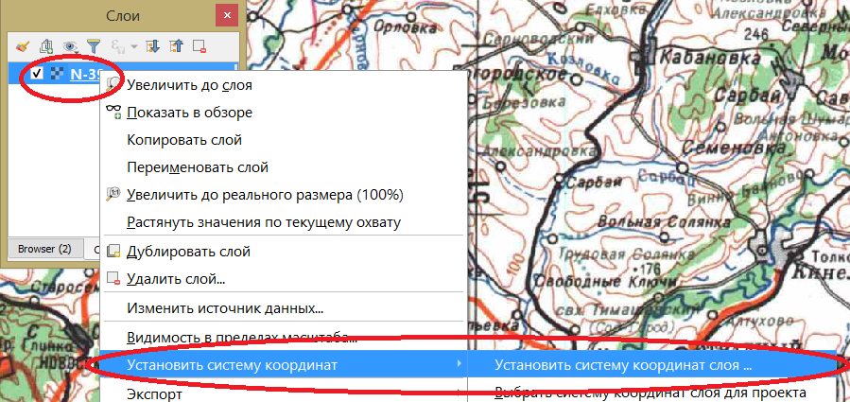

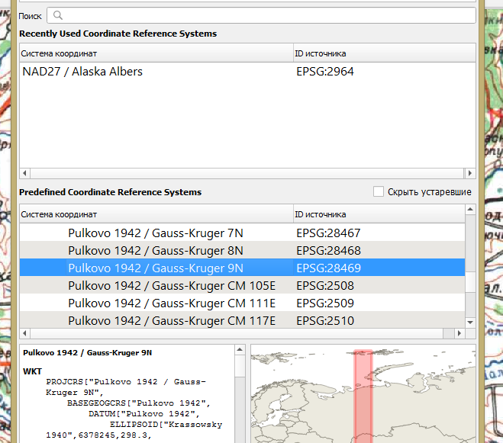

1. На панели слоя «N-39» с помощью правой кнопки «мыши» (ПКМ) выбрать «Свойства».

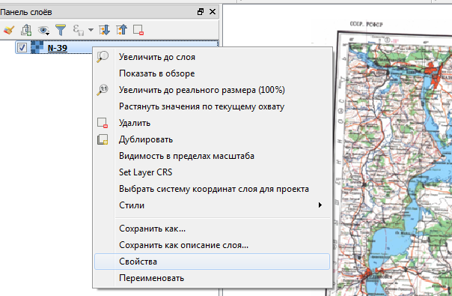

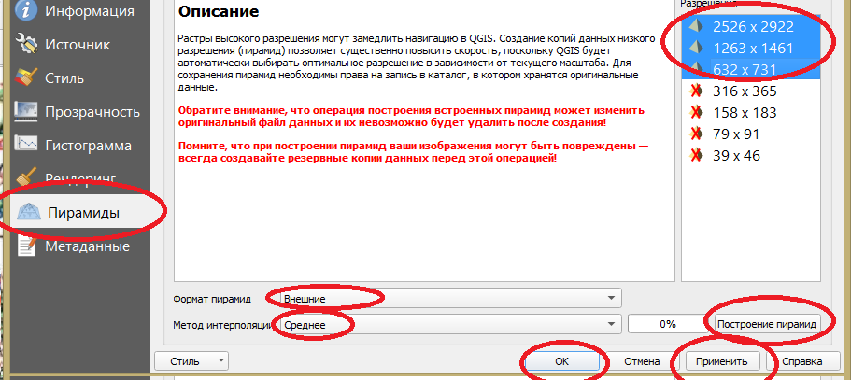

1. В открывшемся окне выбрать пункт «Пирамиды» и выделяем левой кнопкой «мыши» все возможные «разрешения». «Создать пирамиды». «ОК».

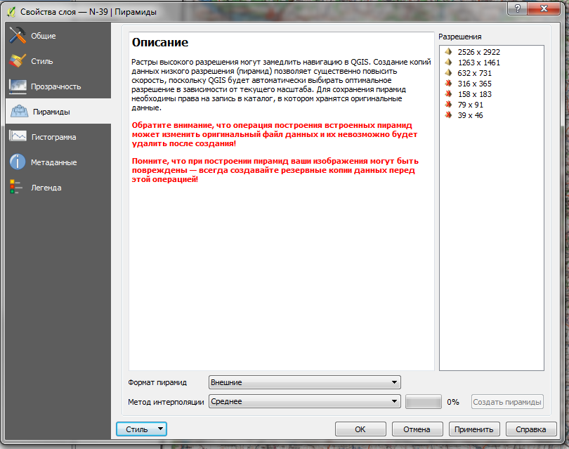

1. Установить настройки оцифровки.

«Установки» → «Параметры» → «Оцифровка»

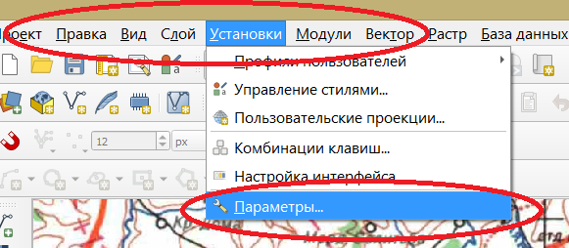

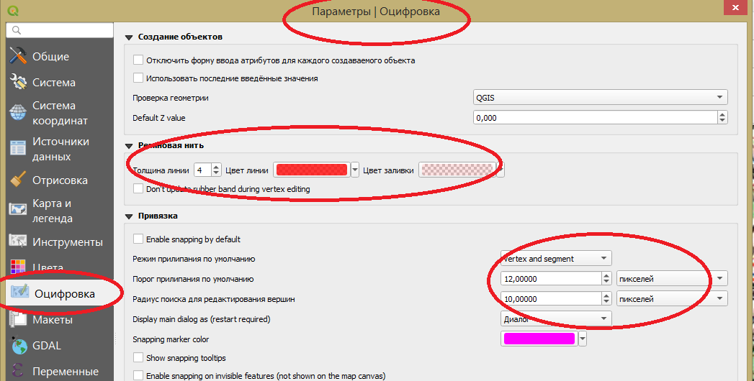

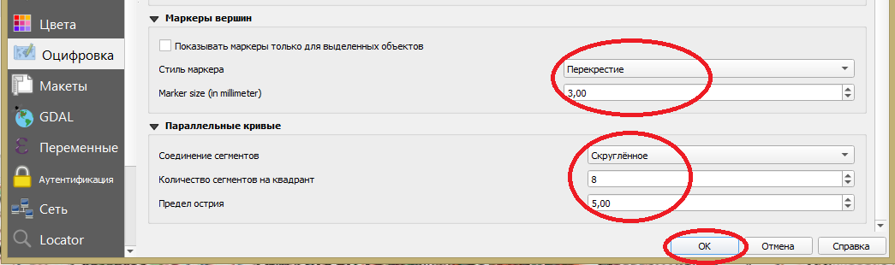

1. Создание векторного слоя «Дороги».

«Слой» «Создать слой» «Создать слой shape-файл…»

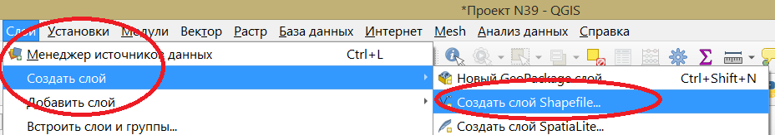

Выбрать тип «Линия».

Имя слоя «road».

Создать поля: «Моя дорога», тип «текст»; добавить поле в список.

«id», тип «целое число».

Сохранить новый векторный слой:

- создать папку с именем "Проект 39"→задать имя файла "roads.shp"

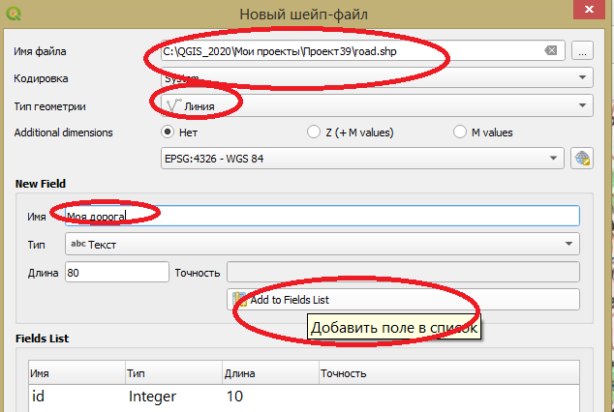

1. После создания слоя «road» выбрать «Режим редактирования»

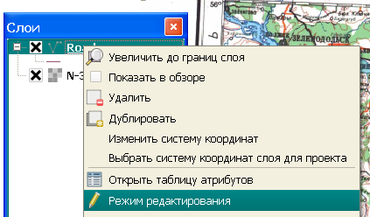

1. Оцифровываем дороги для самостоятельно выбранного фрагмента карты N-39.
2. Создать слой "Лес" (тип – полигон), оцифровать.
3. Создать слой "Населенный пункт" (тип –точка), оцифровать.
4. Сохранить проект с именем, содержащим фамилию, инициалы, группу студента (буквы латинского алфавита).

Пример: GaleevRA_N39_IZ_1-17.qgs

Каждый студент должен прислать свой проект

для текущего этапа освоения программы QGIS (до п.11 включительно)

на контроль до 20 апреля включительно.

alexei_demin@mail.ru